BREVET DE TECHNICIEN SUPÉRIEUR

ENVIRONNEMENT NUCLÉAIRE

SESSION 2021

ÉPREUVE E5 : Analyse et organisation d’une activité en environnement nucléaire

DOSSIER TECHNIQUE

Le dossier technique se compose de 30 pages, numérotées de 1/30 à 30/30.
Dès que le dossier vous est remis, assurez-vous qu’il est complet.

SOMMAIRE

Page de garde Page 1/30

Sommaire Page 2/30

Présentation de la société MLEC Page 3/30

Dossier OI Page 4/30

Analyse de risque détaillée Page 5/30

Synthèse Fiche de données de Sécurité / Fiche Locale d’Utilisation Page 10/30

Cartographie mensuelle Page 12/30

Création d’une demande de régime Page 13/30

Synthèse des coûts de l’intervention Page 14/30

Gamme d’intervention Page 15/30

Photos des écarts constatés lors de la visite de chantier Page 19/30

Habilitation, disponibilité du personnel de l’entreprise MLEC Page 20/30

Document de suivi de l’intervention Page 22/30

Dosimétrie des intervenants de la société MLEC Page 23/30

Macro-planning des activités de l’entreprise MLEC Page 24/30

Phasage de l’activité OI 7832557 Page 25/30

Disponibilité du matériel Page 26/30

Fiche d’action incendie Page 27/30

Pratiques de fiabilisation des interventions Page 28/30

PV d’ouverture du chantier Page 29/30

Panneau de chantier Page 30/30

Présentation de la société MLEC

Renseignements juridiques :

Raison sociale : Maintenance Logistique Équipement Chaudronnerie
Description de l’activité de l’entreprise : Maintenance et assainissement nucléaire
Adresse : 10 Place de Rome 54570 FOUG
SIREN : 390 663 004
SIRET (siège) : 39066300400011
Forme juridique / Date de création : SARL à Conseil d'Administration, créée en 1988.
Capital : 135 123 €
Actionnaires et filiales : 2 actionnaires
Dirigeants : 4 dirigeants

Dirigeants :
Directeur Général : M. CAMU Michel (depuis 01/09/2014)
Administrateur / Coordonnateur : M. ATTAN Charles (depuis 01/09/2014)
Responsable Assurance Qualité : Mme MIGNOUS Laure (Bip 8823)
Responsable Sécurité : Mme MOLINSKI Anne (Bip 8824)

Responsable d’intervention « Génie climatique » : M. GAUTIER Kévin (Bip 8825)
Responsable d’intervention « Robinetterie » : M. TASSONE Anthony (Bip 8826)
Responsable d’intervention « Électricité/Mécanique » : M. CAPITAN Axel (Bip 8827)
Responsable d’intervention « Assainissement » : Mme POINSIGNON Pauline (Bip 8828)
Responsable d’intervention « Démantèlement » : M. IGEL Cédric (Bip 8829)
Personne Compétente en Radioprotection : M. TOMASELLO Julien (Bip 8830)

CERTIFICATIONS

CERTIFICATIONS UTO

Chaudronnerie / Tuyauterie
Contrôle analyses mesures et essais
Électricité et contrôle commande
Génie civil
Génie climatique
Assainissement
Machines tournantes
Maintenance robinetterie
Prestations intellectuelles, assistances techniques

EXPLOITANT | OI 7832557 | DOSSIER OI | Page 1/1

LIBELLÉ DE L’OI
Décontamination du puisard sous-sol – Atelier de décontamination | QS

INTERVENTION SUR
Repère Fonctionnel : SO  Risque AAR : NON Matériel amiante : NON Local : 2NC0511 | QS

COMMENTAIRE OI
Début prévu le : 22/06/2015 Spécialité : Assainissement Durée prévue : 40 H
TR n° : 2 État installation : Dispo État Matériel requis : Dispo
Contaminant : Oui Exposition au RI : Oui

COMPTE RENDU OI
Objet de l’intervention : SO

PVE ASSOCIÉS
NÉANT

DOCUMENTS ASSOCIÉS
NÉANT

DEMANDE D’INTERVENTION
Caractérisation de l’écart :
Première mise en place du prescriptif (soumis au Programme Local de Maintenance Préventive).
Possibilité de fluctuation du niveau d’eau suite à l’installation d’un batardeau.
Accès du puisard par échelle à crinoline.

ANALYSE DE RISQUE DÉTAILLÉE | Folio 1/5

Titre : Décontamination du puisard sous-sol – Atelier de décontamination | Tranche : 2
 | N° OI 7832557

Suivi indiciaire
Indice | Date | Rédacteur | Vérificateur | Approbateur | État | Modification / Observations
0 | 10/05/15 | POINSIGNON P. |  | .

1 / ANALYSE DES RISQUES QUI PROVIENNENT DES DMP

Source de risques | Des dispositions particulières sont-elles prises ? |  | Identification précise de la tâche et/ou du matériel | Conséquences possibles (risques) | Parades à mettre en œuvre
 | Non | Oui
1/1 Carte et tiroir débrochés | X
1/2 Fil, relais, capteur débranchés | X
1/3 Seuils provisoirement modifiés | X
1/4 Configuration cavalier A et B modifiée | X
1/5 Programmation de reproms modifiée provisoirement | X
1/6 Electrovanne bloquée volontairement | X
1/7 Servomoteur débrayé ou passé en manuel | X
1/8 Circuit électrique ouvert | X
1/9 Circuit mécanique ouvert | X
1/10 Soupape débranchée volontairement | X
1/11 Réalimentation électrique mise en œuvre | X
1/12 Borne à couteau ouverte | X
1/13 Alarme inhibée | X
1/14 Logiciel de pilotage modifié | X
1/15 Autres dispositions | X
1/16 Straps | X
1/17 Simulateur (1300) | X
1/18 Module d’essai électrique (900) | X
1/19 Court-circuiteurs | X
1/20 Filtre provisoire | X
1/21 Baudruche, obturateur, mousse | X
1/22 Fond plein, tape, té de raccordement, staublis | X
1/23 Vis pleines obstruant un circuit | X
1/24 Batardeau |  | X | Rinçage et installation d’un batardeau | Risque de fluctuation du niveau d’eau et d’intrusion de corps étranger | Surveillance en cas de perte d’étanchéité  Vérification de corps étranger à la fermeture du puisard
1/25 Manchette, flexible provisoire installés | X
1/26 Étrier de bridage de soupape | X
1/27 Support provisoire, cale, blocage de suspension | X
1/28 Terre volante | X
1/29 Éclisse | X
1/30 Niveau visible provisoire, instrumentation et banc d’essai | X
1/31 Boîte à boutons | X
1/32 Fusibles, ampoules retirés d’un circuit | X
1/33 Autre moyen | X

ANALYSE DE RISQUE DÉTAILLÉE | Folio 2/5

2 / ANALYSE DES RISQUES QUI PROVIENNENT DE L’ACTIVITÉ ELLE-MÊME

Source de risques | Des dispositions particulières sont-elles prises ? |  | Identification précise de la tâche et/ou du matériel | Conséquences possibles (risques) | Parades à mettre en œuvre
 | Non | Oui
2/1 Un corps étranger peut-il être introduit et laissé dans un circuit ?  Le constructeur identifie les circuits mécaniques ouverts pour la modification et les matériels ou matériaux introduits dans ce circuit (ex : baudruches, scotch,…). |  | X | Ouverture du puisard circuit SRE / Décontamination | Mise en circulation de corps migrant / Détérioration interne du circuit SRE | Vérification lors de la fermeture / Balisage
2/2 Un appareil inadapté, mal étalonné ou défectueux peut-il être utilisé ?  (Appareil de mesure, outillage, bancs d’essai)  Le constructeur liste les appareils utilisés directement sur le circuit. Il doit être en mesure de justifier leur étalonnage conformément à son Manuel Qualité. | X
2/3 Un logiciel doit-il être mis en œuvre ?  (Logiciel non validé ou non initialisé)  Le constructeur indique les logiciels modifiés  - Définitivement,  - Temporairement pendant l’intervention,  - Logiciels de dépouillement d’essai. | X
2/4 Une pièce de rechange doit-elle être montée ?  Le constructeur indique les pièces qu’il monte fournies par l’exploitant.  (Il sera amené à vérifier leur conformité et leur validité) | X
2/5 Un mauvais accouplement est-il possible ?  Par le mauvais remontage du levier d’accouplement. | X
2/6 Des matériaux, ingrédients ou fluides, sont-ils utilisés ?  (graisse, PMUC ne respectant pas les exigences requises)  Le constructeur précisera les matériaux consommables utilisés.  Ceux non conformes au PMUC ou matériaux qualifiés seront signalés. |  | X | Décontamination du puisard (utilisation AFK#1213) | Inadéquation entre le produit et les effluents liquides présents dans le puisard | Relevé physico-chimique lors du rinçage du circuit par le service chimie / rinçage
2/7 Une protection contre le froid peut-elle être oubliée ?  Le constructeur indiquera les calorifuges, les traçages et autre protection thermique qu’il démonte ou qu’il demande à l’exploitant de démonter. | X
2/8 Le circuit primaire principal peut-il être dilué ?  (rinçage, nettoyage, décontamination, épreuve hydraulique en utilisant de l’eau non borée (SED) ou ayant une concentration en bore non conforme)  Le constructeur indiquera les mises en eau des circuits reliés au circuit primaire principale (CCP) faites sous la responsabilité de la Centrale. | X

ANALYSE DE RISQUE DÉTAILLÉE | Folio 3/5

Source de risques | Des dispositions particulières sont-elles prises ? |  | Identification précise de la tâche et/ou du matériel | Conséquences possibles (risques) | Parades à mettre en œuvre
 | Non | Oui
2/9 La sectorisation incendie / radiologique peut-elle être rompue ?  (ouverture de trémies, de portes coupe-feu, traversées franchies par le circuit dont il a la responsabilité de l’installation en précisant leur nature si elle lui est connue). | X
2/10 L’étanchéité du confinement peut-elle être rompue ?  Le constructeur précisera les traversées utilisées ou touchées par la modification. | X
2/11 La mise en configuration pour l’intervention nécessite-t-elle une préparation particulière ?  (dépose de l’instrumentation, du contrôle commande, démontage de fins de course, inhibition de capteurs, passage en manuel d’organes…)  Matériels démontés, non exigés par la modification mais indirectement pour des raisons d’accès. | X
2/12 La remise en configuration peut-elle être incomplète ? | X
2/13 Un défaut peut-il être reproduit sur des matériels redondants ?  Le constructeur précisera les matériels touchés et les parades mises en œuvre. | X

3 / ANALYSE DES RISQUES EN RELATION AVEC L’ENVIRONNEMENT

Source de risques | Des dispositions particulières sont-elles prises ? |  | Identification précise de la tâche et/ou du matériel | Conséquences possibles (risques) | Parades à mettre en œuvre
 | Non | Oui
3/1 Par des chutes d’objet, projections, chocs, frottement ou appuis. |  | X | Ouverture du puisard circuit SRE / Décontamination | Intrusion de corps étranger | Surveillance / Balisage
3/2 Par des moyens de manutention. (moyens inadaptés, engins de manutention non remis en position de garage) | X
3/3 Par la mise en place de sas, d’échafaudages, de compresseurs mobiles ou de tout autre matériel. |  | X | Mise en place du SAS / déprimogène | Modification du zonage radiologique | Mise en place de vinyle au sol / Saut de zone
3/4 Par la surcharge des tuyauteries ou des supports (ex : Protections biologique…). | X
3/5 Par inondation, projection d’eau ou fluides. |  | X | Pose de batardeau | Fluctuation du niveau possible | Surveillance par le service conduite
3/6 Par entraînement ou dispersion de matières corrosives, abrasives. |  | X | Décontamination du puisard | Inadéquation entre le décontaminant et les effluents | Rinçage du circuit SRE
3/7 Par parasitage électromagnétique. | X
3/8 Par incendie ou explosion dues à des outillages spéciaux ou des produits inflammables. | X
3/9 Par le démarrage de matériel, l’échappement des soupapes. | X
3/10 Par une coupure en énergie. | X

ANALYSE DE RISQUE DÉTAILLÉE | Folio 4/5

Source de risques | Des dispositions particulières sont-elles prises ? |  | Identification précise de la tâche et/ou du matériel | Conséquences possibles (risques) | Parades à mettre en œuvre
 | Non | Oui
3/11 Par des difficultés de communication interpersonnelle (accès difficile, manque de visibilité) : l’opération nécessite-t-elle la mise en place de moyens de communication et de coordination importants ? |  | X | Décontamination | Difficultés de communication | Balise déportée pour UFS / phonie portable
3/12 Par une dosimétrie plus importante  (imposant une action très rapide). |  | X | Pose de batardeau / Décontamination | Fluctuation du niveau possible | Télédosimétrie
3/13 Par une description erronée ou incomplète du mode opératoire. | X
3/14 Par l’absence d’un moyen empêchant un montage incorrect  (position inversée, engagement ou vissage insuffisant) | X
3/15 Par le risque de se tromper de local ou de matériel. |  | X | Absence de repère fonctionnel sur le puisard | Intervention sur le mauvais matériel | Pratiques de fiabilisation

4 / ANALYSE DES RISQUES SÉCURITÉ

Risques | Non | Oui | Identification | Traitement prévu | Document de prise en compte / Observations
Activités sous rayonnements ionisants :
Exposition externe (gamma, neutrons) |  | X | Irradiation | Télédosimétrie / DATE | RTR
Contamination surfacique, atmosphérique |  | X | Contamination | Frottis lors de l’ouverture de l’activité | Cartographie
Risque iode | X
Ouvrages électriques :
Travaux au voisinage | X
Travaux dans les locaux électriques | X
Activités sur des ouvrages mécaniques :
Travaux à l’intérieur d’une capacité |  | X | Difficultés de communication | Balise déportée pour UFS / phonie portable / télédosimétrie | Recueil de Prescription du Personnel
Ouvrages véhiculant des fluides chauds ou des fluides sous pression | X
Mécanismes en mouvements (hors requalification intrinsèque) | X
Situation de travail
Circulation (accès au chantier, entre les niveaux) | X
Travaux au bord de l’eau |  | X | Chute de personne | Balisage / gilet de sauvetage | RPP
Travaux en hauteur | X
Risque de chute d’objets |  | X | Chute d’objet (ouverture de puisard) | Balisage | RPP
Ambiance physique particulière (bruit, éclairage, chaleur, froid, poussières, hydrocarbures…) |  | X | Absence d’éclairage dans le puisard | Éclairage portatif | RPP
Risque lié à l’amiante | X
Risque d’asphyxie, d’anoxie | X
Risque d’explosivité | X
Incendie | X
Ouverture de trémie, de plancher |  | X | Ouverture de puisard | Pratiques de fiabilisation / balisage | Carnet PPH
Autres domaines de risques :
Travaux en milieu hyperbare | X
Travaux spécifiques liés à une spécificité ou à un procédé particulier | X

ANALYSE DE RISQUE DÉTAILLÉE | Folio 5/5

Risques | Non | Oui | Identification | Traitement prévu | Document de prise en compte / Observations
Mise en œuvre d’appareils, d’outillages, de produits :
Levage, manutention mécanisée | X
Chargement, déchargement (transpalette,…) | X
Outils portatifs (perceuse, meuleuse,…) | X
Outillage particulier (MSDG, HYTORC,…) | X
Emploi de matériel de soudage | X
Projection, éclatement | X
Emploi de produits chimiques, dangereux, inflammables, toxiques, corrosifs |  | X | Décontamination | EPI spécifiques | FDS / FLU
Sources radioactives | X
Gaz comprimés | X
Travaux (méthode par cryogénie…) | X
Autres risques : | X

Déconta Prod  10 rue Victor Hugo  57120 Rombas  Tél. : 03.87.67.85.20  Fax : 03.87.67.80.00 | Synthèse Fiche de données de Sécurité / Fiche Locale d’Utilisation | Folio : 1/2  Indice : 2  Date : 18/02/2015

Document valable pour les produits suivants : décontaminant AFK#1212, AFK#1213, AFK#1214

- Information et utilisation

FABRICANT : Déconta Prod
DESCRIPTION / APPLICATION(S) : Liquide blanc / Décontamination en CNPE
PROPRIÉTÉS PHYSICO-CHIMIQUES :
- Exempt d’amiante, de silice cristalline et de soufre.
- Très basse teneur en chlore, fluor, sodium et en allergène.
- Compatibilité : Tous matériaux sauf céramiques.

SPÉCIFICATION(S) / NORME(S) :
Homologué : ISO 8690 :1988 (Décontamination des surfaces contaminées par radioactivité) ; PMUC

MODE OPÉRATOIRE :
Il est possible d’appliquer le décontaminant par pulvérisation pneumatique (air sec). Cependant, il vaut mieux utiliser la pulvérisation électrostatique, qui permet d’appliquer le produit en couche fine.

- Hygiène sécurité

NUMÉRO D’URGENCE : (00) (381) 62 256 370
IDENTIFICATION DES DANGERS : classification selon le règlement CE n° 1272/2008 du 16/12/2008.

GHS07

Déconta Prod  10 rue Victor Hugo  57120 Rombas  Tél. : 03.87.67.85.20  Fax : 03.87.67.80.00 | Synthèse Fiche de données de Sécurité / Fiche Locale d’Utilisation | Folio : 2/2  Indice : 2  Date : 18/02/2015

CODES DANGERS :
H302 | Nocif par ingestion | H315 | Provoque une irritation cutanée
H317 | Peut provoquer une allergie cutanée

CONSEILS DE PRUDENCE GÉNÉRAUX :
P233 | Maintenir le récipient fermé de manière étanche | P262 | Éviter tout contact avec les yeux et la peau
P270 | Ne pas manger, boire ou fumer en manipulant ce produit | P281 | Utiliser l’équipement de protection individuel requis

PREMIERS SECOURS :
En cas d’ingestion : appeler immédiatement un centre antipoison.
Après ingestion : ne pas vomir, demander en urgence une assistance médicale.
Après contact avec la peau : laver immédiatement à l’eau et au savon et bien rincer. Retirer les vêtements contaminés par le produit.
Après contact avec les yeux : rincer avec précaution à l’eau pendant plusieurs minutes. Enlever les lentilles de contact si la victime en porte. Consulter un médecin.

En aucun cas la responsabilité de « Déconta Prod » ne pourra être engagée. Le Client est seul responsable de l’interprétation et de l’utilisation qu’il fait des données de base.
EXPLOITANT DU NUCLÉAIRE | CARTOGRAPHIE MENSUELLE |  |  | Indice : 53
Tranche : 2 |  | Type de visite : RP | Date : Juin 2015

Repère local | Libellé du local | Zonage réf. | Conta  Bq.cm⁻² | DeD Ambiant  mSv.h⁻¹ | Classement RP | Point chaud
 |  |  |  |  |  | Contact  mSv.h⁻¹ | 0.5 m  mSv.h⁻¹ | 1 m  mSv.h⁻¹
2NC501 | Chemin de circulation | NP | 0,1 | 0,015 | Verte | x | x | x
2NC502 | Auxiliaires nucléaires | N2 | 4,2 | 0,2 | Jaune | x | x | x
2NC506 | Auxiliaires nucléaires | N2 | 4,3 | 0,3 | Jaune | x | x | x
2NC507 | Point ALARA | NP | 0,1 | 0,01 | Verte | x | x | x
2NC508 | Point ALARA | NP | 0,1 | 0,01 | Verte | x | x | x
2NC509 | Chemin de circulation | NP | 0,1 | 0,015 | Verte | x | x | x
2NC510 | Local de gestion des déchets | N1 | 0,9 | 0,3 | Jaune | 2 | 0,5 | 0,125
2NC511 | Atelier de décontamination | N2 | 4,5 | 0,4 | Jaune | x | x | x
2NC512 | Local d’alim. Elec. | NP | 0,2 | 0,02 | Verte | x | x | x
2NC513 | Local dédié colisage | NP | 0,3 | 0,015 | Verte | x | x | x

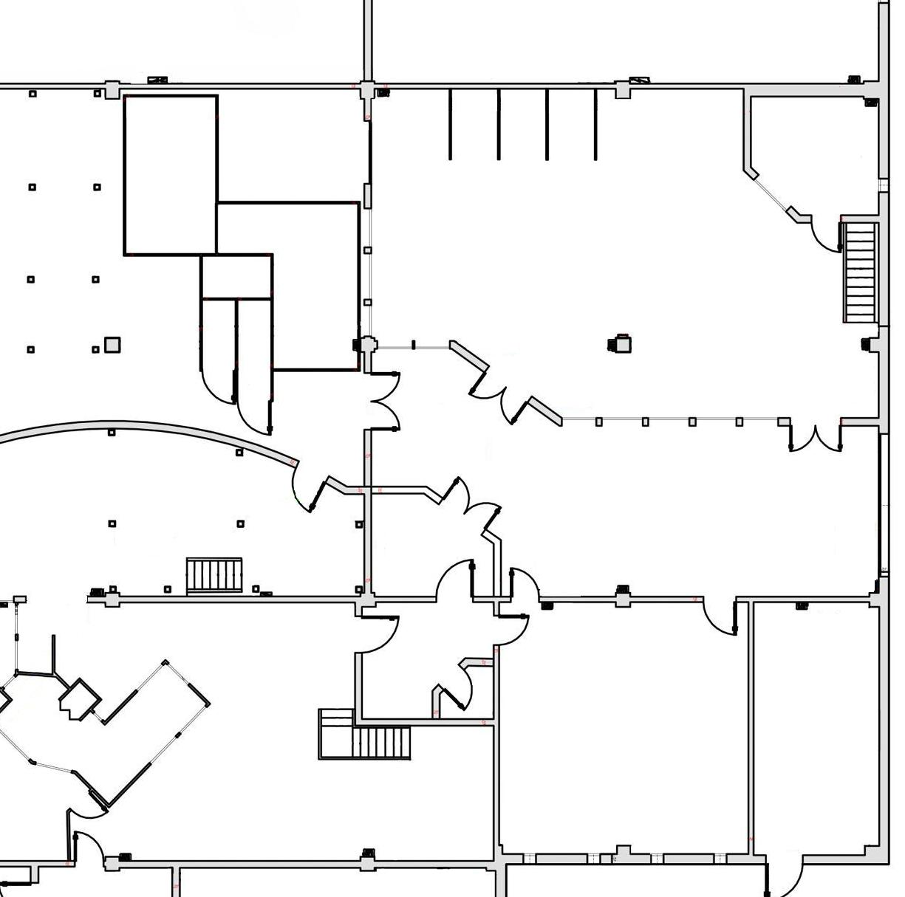
Compartiments déchets
2NC0502
2NC0501
2NC0508
2NC0507
2NC0506
2NC0512
2NC0511
2NC0509
2NC0510
2NC0513

Observations :

Difficultés de lecture du point chaud dans les compartiments déchets
Impossibilité d’effectuer des relevés exacts dans les puisards

Dose collective reçue pour réaliser la cartographie : 0.017 H.mSv
Référence GEMO appareillage | Radiamètre : Ra2595 | Contaminamètre : Co1988

Rédacteur : THOMAS B. | Contrôleur : OBER N. | Approbateur : XAVIER R.
Entreprise : EIPS | Entreprise : EIPS | Entreprise : EIPS
Date : 28/05/2015 | Date : 28/05/2015 | Date : 29/05/2015
12/06/2015 15 h 12 Page 1/1

CRÉATION D’UNE DEMANDE DE REGIME

N° DR-3615 | DEMANDE AVEC ACCORD LANCEMENT
Repère : SO |  |  | QS | Local 2NC0511 |  | TM |  | TR 2
Libellé : Décontamination du puisard sous-sol – Atelier de décontamination
Intervention : Puisard
Rédacteur : SCHMIDT Mélanie |  |  |  |  | Demandeur : POINSIGNON P.
Service demandeur : SKE
DI : NC |  |  |  |  | OI : 7832557
Début : 23/06/2015 |  |  |  |  | Fin 26/06/2015
Entreprise intervenante : MLEC
Accès BR : N |  | Accès Zone : O |  |  | Permis de feu : N |  | Permis de tir Radio : N
Accord Agent de Lancement : KURT V.
Accord Chargé d’Exploitation : DIDIER F.

Repère | Libellé – Instruction | Position | Local
 | ********************************************************
 | Début des instructions
 | ********************************************************
2LKA002DJ | Sectionneur d’alimentation électrique de la pompe 2SRE006PO | CD | 2NC0512
2SRE027VK | Vanne d’isolement puisard Sous-sol | CF | 2NC0507
2SRE028VK | Vanne d’isolement puisard Sous-sol | CF | 2NC0507
2SRE053VK | Clapet anti-retour | O | 2NC0507
2SRE915VK | Vanne d’isolement circuit de rétention base | CF | 2NC0511
2SRE916VK | Vanne d’isolement circuit de rétention acide | CF | 2NC0511
 | ********************************************************
 | Points clefs
 | ********************************************************
 | Visualisation du niveau d’eau par 2SRE 011, 012 et 013 SN
 | Surveillance en salle de commande
 | Absence de pression : OUI
 | Absence de fluide : NON
 | Absence de tension : OUI
 | Absence de température : OUI
 | ********************************************************
 | Fin des instructions
 | ********************************************************

Légende :
O : Ouvert
F : Fermé
E : Embroché
D : Débroché
CO : Condamné Ouvert
CF : Condamné Fermé
CE : Condamné Embroché
CD : Condamné Débroché
Synthèse des coûts de l’intervention

Description | Type d’acquisition | Coûts T.T.C (euros)
Technicien / opérateur spécialité Génie Clim. | La journée | 340
Technicien / opérateur spécialité Robinetterie | La journée | 350
Technicien / opérateur spécialité Assainissement | La journée | 330
Technicien / opérateur spécialité Élec. / Méca. | La journée | 350
Technicien / opérateur spécialité Démantèlement | La journée | 330
Technicien / opérateur entreprise sous-traitante LOG | La journée | 600
Heure supplémentaire Technicien / Opérateur | L’heure | 70
Chargé de Travaux spécialité Génie Clim. | La journée | 430
Chargé de Travaux spécialité Robinetterie | La journée | 450
Chargé de Travaux spécialité Assainissement | La journée | 440
Chargé de Travaux spécialité Élec. / Méca. | La journée | 450
Chargé de Travaux spécialité Démantèlement | La journée | 430
Chargé de Travaux entreprise sous-traitante LOG | La journée | 800
Heure supplémentaire Chargé de travaux | L’heure | 70
Balisage | Gestion de l’exploitant | NC
Boyaux d’air RCS 11 | Gestion de l’exploitant | NC
Boyaux d’air RCS 8 | Gestion de l’exploitant | NC
Brosse métallique | Achat | 50
Scotch, marqueur, sacs déchets… | Gestion de l’exploitant | NC
Chiffonnettes lot de 100 | Achat | 30
Contaminamètre / Radiamètre | Gestion de l’exploitant | NC
Décontaminant AFK1213 50 Litres | Achat | 1500
Déprimogène | Location la journée | 400
EPI (casque anti-bruit, TEV, gants…) | Gestion de l’exploitant | NC
EPI spécifique nucléaire (tenue de chirurgien…) | Gestion de l’exploitant | NC
Frottis | Achat | 50
Lampe torche ATEX | Achat | 90
Oxygènomètre + ARI | Gestion de l’exploitant | NC
pHmètre | Location la journée | 200
Pont roulant | Gestion de l’exploitant | NC
Sas 4*3 | Location la journée | 400
Servante | Gestion de l’exploitant | NC
Système de phonie | Achat
Télédosimétrie | Gestion de l’exploitant | NC
Unité de Filtration Sécurisée avec balise déportée | Gestion de l’exploitant | NC
Vinyle de sol | Gestion de l’exploitant | NC

MLEC | GAMME D’INTERVENTION | N° de gamme : GIDE 1533  Folio : 1/4  Indice : 0

LIBELLÉ DE L’INTERVENTION  Décontamination du puisard sous-sol |  | Matériel  Puisard atelier de décontamination
Émetteur  SKE | Durée prévue  05 j | Classement  QS | Repère fonctionnel  SO

Documents joints à la gamme
Implantation des locaux (carto)

VALIDITÉ | REPÈRE FONCTIONNEL | LOCAL
 | SO | 2NC0511

SUIVI INDICIAIRE
Ind. | Date | Page | Modifications | Nom/Visa Rédacteur | Nom/Visa  Vérificateur | Nom/Visa Approbateur
0 | 12/01/2015 |  | Première rédaction  Annule et remplace GIDE 1122 | M. Carador | P. Poinsignon

MOYENS NÉCESSAIRES Á L’INTERVENTION
Outillages conventionnels | Matériels de sécurité | Consommables
Brosse métallique | Balisage | Ruban adhésif
Servante | UFS avec balise déportée | Chiffonnettes
Lampe torche | Système de phonie | Vinyle
pHmètre | Oxygènomètre | Frottis
 | SAS + déprimogène | Décontaminant AFK1213
 | Boyaux d’alimentation en air | Sacs déchets
 | Télédosimètrie
 | Système de phonie
 | Déprimogène

MLEC | GAMME D’INTERVENTION  MODE OPÉRATOIRE | N° de gamme : GIDE 1533  Folio : 2/4  Indice : 0

- MODE OPÉRATOIRE

- GÉNÉRALITÉS

Cette gamme de travail décrit les opérations à effectuer pour assurer la décontamination d’un puisard sous-sol.

Le port des protections, du casque de sécurité et des lunettes de sécurité sont obligatoires lors de l’activité sur le puisard.

- VÉRIFICATION PRÉALABLE

- VÉRIFICATION DES POINTS CLEFS

- Vérifier à chaque prise de poste l’état des organes qui apparaissent sur l’attestation de mise sous régime.
ATTENTION

L’activité présente un risque de fluctuation du niveau d’eau.

- CONTRÔLE D’APPAREILS DE MESURE

- Vérifier à chaque prise de poste le bon fonctionnement des appareils de mesure.

Lorsque l’appareil ne remplit pas ou plus les critères, avertir le service compétent afin de remplacer l’appareil défectueux.

- CONTRÔLE DES CONDITIONS D’ACCÈS

- Vérifier la teneur en oxygène du puisard.
- Effectuer des frottis à une mi-hauteur sur toute la circonférence du puisard et déterminer le point le plus contaminé.
- Effectuer des mesures de débit de dose au contact et à mi-hauteur sur toute la circonférence du puisard et déterminer le point le plus irradiant.
- Vérifier que le pH est neutre dans le puisard.

- Reportez-vous au rapport d’expertise.
- Reportez-vous au DSI.

MLEC | GAMME D’INTERVENTION  MODE OPÉRATOIRE | N° de gamme : GIDE 1533  Folio : 3/4  Indice : 0

- DÉCONTAMINATION DU PUISARD

- Décontaminer les parois par frottement mécanique.
- Vérifier que la contamination respecte les valeurs préconisées.

Si les éléments fixés persistent, vous pouvez utiliser une brosse métallique, le cas échéant utiliser les chiffonnettes.
ATTENTION

Recommencer l’étape de décontamination si les relevés ne sont pas conformes à l’attendu.

- Reportez-vous au DSI

- REPLI DE CHANTIER

- Rendre le chantier propre par nettoyage quotidien.
- Ranger le matériel.
- Effectuer un repli de chantier en bonne et due forme.
- Chantier propre.

OUI |  | NON

MLEC | GAMME D’INTERVENTION  RAPPORT D’EXPERTISE | N° de gamme : GIDE 1533  Folio : 4/4  Indice : 0

CONTRÔLE SUITE À LA CAMPAGNE DE RÉFECTION DES PUISARDS

Local : Référence du matériel :
Mesures effectuées le : par :
Référence contaminamètre : Validité :
Référence radiamètre : Validité :
Référence pHmètre : Validité :
Référence oxygénomètre : Validité :

 | Local 2NC0511 | SAS | Entrée puisard | Puisard
Jour 1
Frottis Bq.cm⁻²
Potentiel hydrogène
Teneur en oxygène
Irradiation mSv.h⁻¹
Jour 2
Frottis Bq.cm⁻²
Potentiel hydrogène
Teneur en oxygène
Irradiation mSv.h⁻¹
Jour 3
Frottis Bq.cm⁻²
Potentiel hydrogène
Teneur en oxygène
Irradiation mSv.h⁻¹
Jour 4
Frottis Bq.cm⁻²
Potentiel hydrogène
Teneur en oxygène
Irradiation mSv.h⁻¹
Jour 5
Frottis Bq.cm⁻²
Potentiel hydrogène
Teneur en oxygène
Irradiation mSv.h⁻¹

Remarque :
Si une valeur de contamination est supérieure à 1 Bq.cm⁻², procéder alors à une décontamination et prévenir la hiérarchie.

Observations :
Photos des écarts constatés lors de la visite de chantier

Local : 2NC0511 Date : 19/06/2015

Photo du calorifuge (sur la branche 132) | Photo des murs local 2NC0511
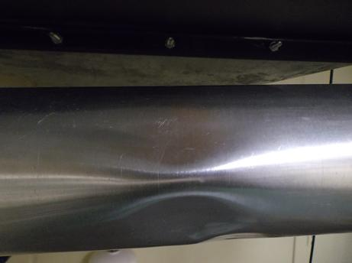
Photo des sols local 2NC0511 | Photo des déchets local 2NC0511
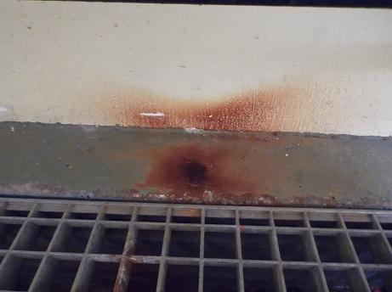
Photo de l’ardoisine extincteur local 2NC0509
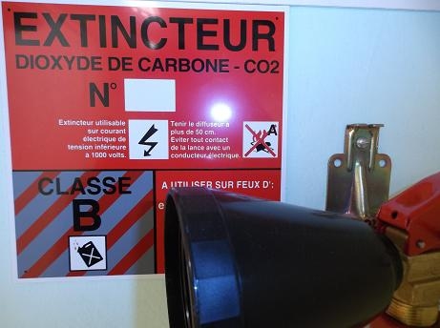

Habilitation, disponibilité du personnel de l’entreprise MLEC |  |  |  |  |  |  |  | Folio 1/2
Habilitations et formation du personnel
Nom / Prénom | Électrique / Mécanique | Radioprotection | Qualité | Complément Sûreté Qualité | Contrat | Catégorie | Validité visite médicale
BRAND Nolwenn | M2/B2-H0 | RP2 | HN2 | CSQ | CDI | A | 07/02/2016
GOEHL Mickael | M2/B2-H0 | RP2 | HN3 | CSQ | CDI | A | 20/07/2015
HELLER David | M2/B2-H0 | RP2 | HN2 | CSQ | CDI | A | 20/06/2015
KUNTZLER Virginie | M1/B1-H0 | RP1 | HN1 | CSQ | CDI | A | 08/02/2016
PEVERINI Yann | M1/B1-H0 | RP1 | HN1 | CSQ | CDI | A | 10/02/2016
POINSIGNON Marie | M0/B0-H0 | RP1 | HN1 | CSQ | Apprentie | B | 08/08/2015
SAUVAGE Yann | M1/B1-H0 | RP1 | HN1 | CSQ | CDI | A | 08/08/2015
SCHISSLER Gaétan | M1/B1-H0 |  |  |  | CDI
SECCI Audrey | M1/B1-H0 | RP1 | HN1 | CSQ | CDI | A | 04/03/2016
VARING Julie | M1/B1-H0 | RP1 | HN1 | CSQ | CDI | A | 05/03/2016

Matrice de compétence
Nom / Prénom |  | Pontier / Élingueur | Spécialités des intervenants
 |  |  | Génie Climatique | Robinetterie | Assainissement | Électrique / Mécanique | Démantèlement
BRAND Nolwenn |  | 3 | 3 | 4 | 3 | 4 | 0
GOEHL Mickael |  | 4 | 4 | 4 | 4 | 4 | 0
HELLER David |  | 2 | 3 | 3 | 3 | 3 | 0
KUNTZLER Virginie |  | 3 | 0 | 0 | 3 | 3 | 0
PEVERINI Yann |  | 2 | 2 | 0 | 0 | 0 | 4
POINSIGNON Marie |  | 0 | 0 | 1 | 2 | 0 | 0
SAUVAGE Yann |  | 3 | 3 | 0 | 0 | 0 | 0
SCHISSLER Gaétan |  | 2 | 3 | 0 | 2 | 2 | 0
SECCI Audrey |  | 3 | 0 | 3 | 3 | 2 | 0
VARING Julie |  | 0 | 3 | 0 | 3 | 0 | 3
Codification
0 | Intervenant à former rapidement – Aucune formation/information ni compétence dans le domaine
1 | Intervenant débutant – Possède la formation/information requise – Connaissance du domaine (Intervenant hors nucléaire)
2 | Intervenant confirmé – Possède la formation/information requise – Connaissance du domaine (niveau requis sur matériels à faible enjeux)
3 | Intervenant expérimenté – Possède la formation/information requise – Connaissance du domaine (niveau requis sur matériel à enjeux)
4 | Intervenant expérimenté – Possède la formation/information requise – Connaissance du domaine (niveau requis sur matériel à enjeux)– Améliore la fonction

Habilitation, disponibilité du personnel de l’entreprise MLEC |  |  |  |  |  |  |  |  |  |  |  |  |  |  |  |  |  |  |  |  |  |  |  |  | Folio 2/2
Disponibilité des intervenants
Mois de Juin
Nom / Prénom | Semaine du 01 au 07/06/15 |  |  |  |  |  |  | Semaine du 08 au 14/06/15 |  |  |  |  |  |  | Semaine du 15 au 21/06/15 |  |  |  |  |  |  | Semaine du 22 au 28/06/15
 | Lu | Ma | Me | Je | Ve | Sa | D i | Lu | Ma | Me | Je | Ve | Sa | D i | Lu | Ma | Me | Je | Ve | Sa | D i | Lu | Ma | Me |  | Je | Ve | Sa | D i
BRAND Nolwenn | Journée |  |  |  |  | Repos |  | Matin |  | Repos |  |  |  |  | Nuit |  |  |  |  | Repos |  | Journée |  |  |  |  |  | Repos
GOEHL Mickael | Matin |  | Journée |  |  | Repos |  | Journée |  |  |  |  | Repos |  | Journée |  |  |  |  | Repos |  | Matin |  | Nuit |  |  |  | Repos
HELLER David | Matin |  | Nuit |  |  | Repos |  | Matin |  | Journée |  |  | Repos |  | Journée |  |  |  |  | Repos |  | Nuit |  |  |  |  |  | Repos
KUNTZLER Virginie | Journée |  |  |  |  | Repos |  | Nuit |  |  |  |  | Repos |  | Journée |  |  | Repos |  |  |  | Journée |  |  |  |  |  | Repos
PEVERINI Yann | Nuit |  |  | Repos |  |  |  | Journée |  |  |  |  | Repos |  | Nuit |  |  |  |  | Repos |  | Nuit |  |  |  | Matin |  | Repos
POINSIGNON Marie | Journée |  |  |  |  | Repos |  | Nuit |  |  |  |  | Repos |  | Matin |  | Journée |  |  | Repos |  | Journée |  |  |  |  |  | Repos
SAUVAGE Yann | Matin |  | Journée |  |  | Repos |  | Matin |  | Journée |  |  | Repos |  | Journée |  |  | Repos |  |  |  | Journée |  |  |  |  |  | Repos
SCHISSLER Gaétan | Nuit |  |  |  |  | Repos |  | Journée |  |  |  |  |  |  | Repos |  |  |  |  |  |  | Journée |  |  |  |  |  | Repos
SECCI Audrey | Journée |  |  | Repos |  |  |  | Nuit |  |  |  |  | Repos |  | Matin |  | Journée |  |  | Repos |  | Journée |  |  |  |  |  | Repos
VARING Julie | Repos |  |  |  |  |  |  | Journée |  |  |  |  | Repos |  | Nuit |  |  |  |  | Repos |  | Journée |  |  |  | Repos
Légendes des temps de travail : Journée : 8 h/12 h, 13 h/17 h // Matin : 6 h/11 h, 12 h/15 h // Nuit : 22 h/3 h, 4 h/6 h
La durée légale du travail (extrait des fiches pratiques du droit du travail / site internet http://travail-emploi.gouv.fr/) :
Fixée à 35 heures hebdomadaires pour toutes les entreprises quel que soit leur effectif, la durée légale du travail effectif est une durée de référence, un seuil à partir duquel sont calculées les heures supplémentaires.
La durée légale du travail peut être dépassée dans le cadre de la réglementation sur les heures supplémentaires. Toutefois, il existe des durées maximales au-delà desquelles aucun travail effectif ne peut être demandé. Sauf dérogation, les durées maximales sont fixées à :
- 10 heures par jour ;
- 48 heures par semaine ;
- 44 heures en moyenne sur une période de 12 semaines consécutives.

En outre, les salariés doivent bénéficier d’un repos quotidien de 11 heures au minimum et d’un repos hebdomadaire de 24 heures auquel s’ajoutent les heures de repos quotidien.

L’employeur est tenu d’accorder au moins 20 minutes de pause lorsque le temps de travail quotidien atteint 6 heures.

MLEC | DSI – Document de Suivi de l’Intervention |  |  | Réf : DSI1709 |  | Indice : 9 | Folio : 1/1
LIBELLÉ DE L’INTERVENTION |  | Décontamination du puisard sous-sol – Atelier de décontamination |  | Repère fonctionnel : SO
 |  |  |  | Classement du matériel : QS
 |  |  |  | Qualification du matériel : SO
Chargé d’intervention : POINSIGNON P. |  |  | Chargé de surveillance : CHARLET C. |  | Service : SKE

N° Séquence | Séquence CT | Points d’Arrêt |  | LIBELLÉ DE LA SÉQUENCE | Documents applicables |  | Responsable de l’Exécution | Levée des Points d’Arrêt |  | Observations
 |  | S | V |  | Réf. | Ind | Dnv | S – dnv | V – dnv | N° Fiche d’écart  PV – RE …
00 |  | X
10 |  |  | X | Réception outillages et servitudes
20 |  |  |  | Contrôle d’appareil de mesure | GIDE 1533 | 0 |  |  |  | RE GIDE 1533
30 |  |  |  | Contrôle des conditions d’accès | GIDE 1533 | 0
40 |  |  |  | Décontamination du puisard | GIDE 1533 | 0
50 |  |  | X | Sortie matériel contaminé
60 |  |  |  | Évacuation des déchets technologiques/procédés
70 |  |  |  | Requalification intrinsèque
80
90 |  |  | X | Repli de chantier | GIDE 1533 | 0

Arrêt | Point d’arrêt
V | Vérificateur – Posé au titre de la vérification technique et gestionnaire, il est levé par l’agent indiqué sur l’organigramme (HN3)
S | Surveillant – Posé au titre de la surveillance du prestataire, il est levé par le client

RÉDACTEUR | VÉRIFICATEUR | APPROBATEUR
Nom : POINSIGNON P. | Nom : | Nom :
Date : 18/06/2014 | Date : | Date :
Visa : X | Visa : | Visa :

Dosimétrie des intervenants de la société MLEC | Folio 1/1

Dosimétrie des intervenants Année 2014 / 2015
Nom / Prénom | Année 2014 |  |  |  |  |  |  |  |  |  |  |  | Année 2015
 | Jan. | Fev. | Mars | Avril | Mai | Juin | Juil. | Août | Sept. | Oct. | Nov. | Déc. | Jan. | Fév. | Mars | Avril | Mai | Juin
BRAND Nolwenn | 320 | 500 | 420 | 0 | 0 | 155 | 710 | 70 | 120 | 610 | 400 | 535 | 450 | 420 | 575 | 425 | 580 | À définir
GOEHL Mickael | 510 | 430 | 435 | 720 | 205 | 310 | 620 | 120 | 445 | 530 | 130 | 355 | 500 | 475 | 300 | 395 | 230
HELLER David | 515 | 235 | 440 | 325 | 410 | 520 | 570 | 210 | 610 | 170 | 410 | 620 | 405 | 360 | 540 | 475 | 672
KUNTZLER Virginie | 325 | 510 | 325 | 230 | 600 | 475 | 650 | 80 | 310 | 585 | 480 | 520 | 140 | 505 | 405 | 370 | 300
PEVERINI Yann | 510 | 330 | 610 | 520 | 400 | 500 | 810 | 215 | 600 | 570 | 200 | 180 | 630 | 395 | 715 | 75 | 670
POINSIGNON Marie | 0 | 0 | 0 | 0 | 0 | 0 | 0 | 0 | 140 | 140 | 300 | 390 | 260 | 310 | 150 | 260 | 175
SAUVAGE Yann | 420 | 430 | 425 | 320 | 430 | 470 | 750 | 20 | 620 | 320 | 410 | 730 | 210 | 190 | 725 | 425 | 720
SCHISSLER Gaétan | 320 | 680 | 325 | 530 | 120 | 535 | 320 | 80 | 435 | 695 | 690 | 250 | 405 | 640 | 470 | 650 | 160
SECCI Audrey | 125 | 230 | 350 | 125 | 530 | 460 | 805 | 95 | 595 | 385 | 465 | 330 | 595 | 510 | 220 | 195 | 545
VARING Julie | 730 | 460 | 370 | 430 | 355 | 230 | 870 | 120 | 485 | 565 | 705 | 95 | 555 | 230 | 340 | 435 | 680

Prévisionnel de dosimétrie (Mois de juin 2015)
Nom / Prénom | Semaine du 01 au 07/06/15 | Semaine du 08 au 14/06/15 | Semaine du 15 au 21/06/15 | Semaine du 22 au 28/06/15
BRAND Nolwenn | 50 | 90 | 120 | À définir
GOEHL Mickael | 110 | 80 | 140
HELLER David | 120 | 40 | 130
KUNTZLER Virginie | 80 | 50 | 120
PEVERINI Yann | 35 | 90 | 120
POINSIGNON Marie | 20 | 50 | 50
SAUVAGE Yann | 60 | 40 | 150
SCHISSLER Gaétan | 50 | 55 | 120
SECCI Audrey | 55 | 80 | 130
VARING Julie | 90 | 55 | 150

Valeur de dose en μSv.

L’entreprise MLEC s’est fixée comme objectif une dosimétrie individuelle inférieure à 12 mSv sur 12 mois glissants.

Macro-planning des activités de l’entreprise MLEC | Folio 1/1

Activités de l’entreprise (Mois de Juin 2015)
Ordre d’Intervention | Semaine du 01 au 07/06/15 |  |  |  |  |  |  | Semaine du 08 au 14/06/15 |  |  |  |  |  |  | Semaine du 15 au 21/06/15 |  |  |  |  |  |  | Semaine du 22 au 28/06/15
 | Lu | Ma | Me | Je | Ve | Sa | D i | Lu | Ma | Me | Je | Ve | Sa | D i | Lu | Ma | Me | Je | Ve | Sa | D i | Lu | Ma | Me | Je | Ve | Sa | D i
OI 7832458 | G.C.
OI 7832460 | Rob.
OI 7832480 | Ass.
OI 7832502 |  |  | Rob.
OI 7832505 |  |  |  |  |  |  |  | Rob.
OI 7832512 |  |  |  |  |  |  |  | G.C.
OI 7832519 |  |  |  |  |  |  |  | E./M.
OI 7832521 |  |  |  |  |  |  |  |  |  | Ass.
OI 7832523 |  |  |  |  |  |  |  |  |  | Ass.
OI 7832525 |  |  |  |  |  |  |  |  |  |  |  |  |  |  | Rob.
OI 7832540 |  |  |  |  |  |  |  |  |  |  |  |  |  |  |  |  | G.C.
OI 7832550 |  |  |  |  |  |  |  |  |  |  |  |  |  |  |  |  | Ass.
OI 7832555 |  |  |  |  |  |  |  |  |  |  |  |  |  |  |  |  |  | G.C.
OI 7832557 |  |  |  |  |  |  |  |  |  |  |  |  |  |  |  |  |  |  |  |  |  | Ass.
OI 7832563 |  |  |  |  |  |  |  |  |  |  |  |  |  |  |  |  |  |  |  |  |  | Rob.
OI 7832564 |  |  |  |  |  |  |  |  |  |  |  |  |  |  |  |  |  |  |  |  |  |  |  |  | G.C
OI 7832581

Légende :
G.C. : Spécialité Génie Climatique
Rob. : Spécialité Robinetterie
Ass. : Spécialité Assainissement
E./M. : Spécialité Électrique et Mécanique
Dém. : Spécialité Démantèlement

Phasage de l’activité OI 7832557 | Folio 1/2

Numéro | Libellé de la tâche | Durée (h) | Nb d’intervenants | Phase non ajustable | Entreprise / service
1 | Levée des Préalables | 1 | 1 |  | MLEC – SKE
2 | Rinçage du circuit / relevé chimique / déconta. Préalable et installation du batardeau | 7 |  | X | SKE – Conduite
3 | Réception outillages et servitudes dans le local 2NC0511 | 3 | 3 |  | MLEC
4 | Installation SAS | 4 | 3 | X | LOG
5 | Installation servitudes | 4 | 3 | X | LOG
6 | Décontamination du puisard | 10 | 3 |  | MLEC
7 | Sortie matériel contaminé | 1 | 3 |  | MLEC
8 | Évacuation des déchets technologiques/procédés | 1 | 3 |  | MLEC
9 | Restitution du régime | 1 | 1 |  | MLEC – Conduite
10 | Requalification intrinsèque / remise en eau | 3 | 3 |  | MLEC – Conduite
11 | Requalification fonctionnelle | 3 | 3 |  | MLEC – Conduite
12 | Retrait SAS / déprimogène et servitudes | 3 | 3 | X | LOG
13 | Repli de chantier | 2 | 3 |  | MLEC

N° de la tâche | Lundi 22/06/2015 |  |  |  |  |  |  |  | Mardi 23/06/2015 |  |  |  |  |  |  |  | Mercredi 24/06/2015 |  |  |  |  |  |  |  | Jeudi 25/06/2015 |  |  |  |  |  |  |  | Vendredi 26/06/2015
 | 1 | 2 | 3 | 4 | 5 | 6 | 7 | 8 | 1 | 2 | 3 | 4 | 5 | 6 | 7 | 8 | 1 | 2 | 3 | 4 | 5 | 6 | 7 | 8 | 1 | 2 | 3 | 4 | 5 | 6 | 7 | 8 | 1 | 2 | 3 | 4 | 5 | 6 | 7 | 8
1
2
3
4
5
6
7
8
9
10
11
12
13

Disponibilité du matériel (Extrait logiciel GEMO) | Folio 1/1

Disponibilité du matériel Semaine du 22/06/2015 au 28/06/2015
Matériel | Lundi 22 | Mardi 23 | Mercredi 24 | Jeudi 25 | Vendredi 26 | Samedi 27 | Dimanche 28
Balisage | OI 7832557 |  |  |  |  | OI 7832562
Boyaux d’air RCS 11 | OI 7832557 |  |  |  |  | OI 7832562
Boyaux d’air RCS 8 | OI 7832557 |  |  |  |  | OI 7832562
Brosse métallique |  | OI 7832557
Scotch, marqueur, sacs déchets… | OI 7832557 |  |  |  |  | OI 7832562
Chiffonnettes lot de 100 | OI 7832557
Contaminamètre / Radiamètre | OI 7832557 |  |  |  |  | OI 7832562
Décontaminant AFK1213 10 Litres |  | OI 7832557
Déprimogène | OI 7832557 |  |  |  |  | OI 7832562
EPI (casque anti-bruit, TEV, gants…) | OI 7832557 |  |  |  |  | OI 7832562
EPI spécifique nucléaire (tenue de chirurgien…) | OI 7832557 |  |  |  |  | OI 7832562
Frottis | OI 7832557
Lampe torche ATEX |  | OI 7832557
Oxygènomètre + ARI |  | OI 7832557
pHmètre | OI 7832557
Pont roulant |  |  |  |  |  | OI 7832562
Sas 4*3 | OI 7832557
Servante | OI 7832557 |  |  |  |  | OI 7832562
Système de phonie |  | OI 7832557
Télédosimétrie |  | OI 7832557
Unité de Filtration Sécurisée avec balise déportée | OI 7832557
Vinyle de sol | OI 7832557

Réservations du matériel par utilisation du numéro d’OI.
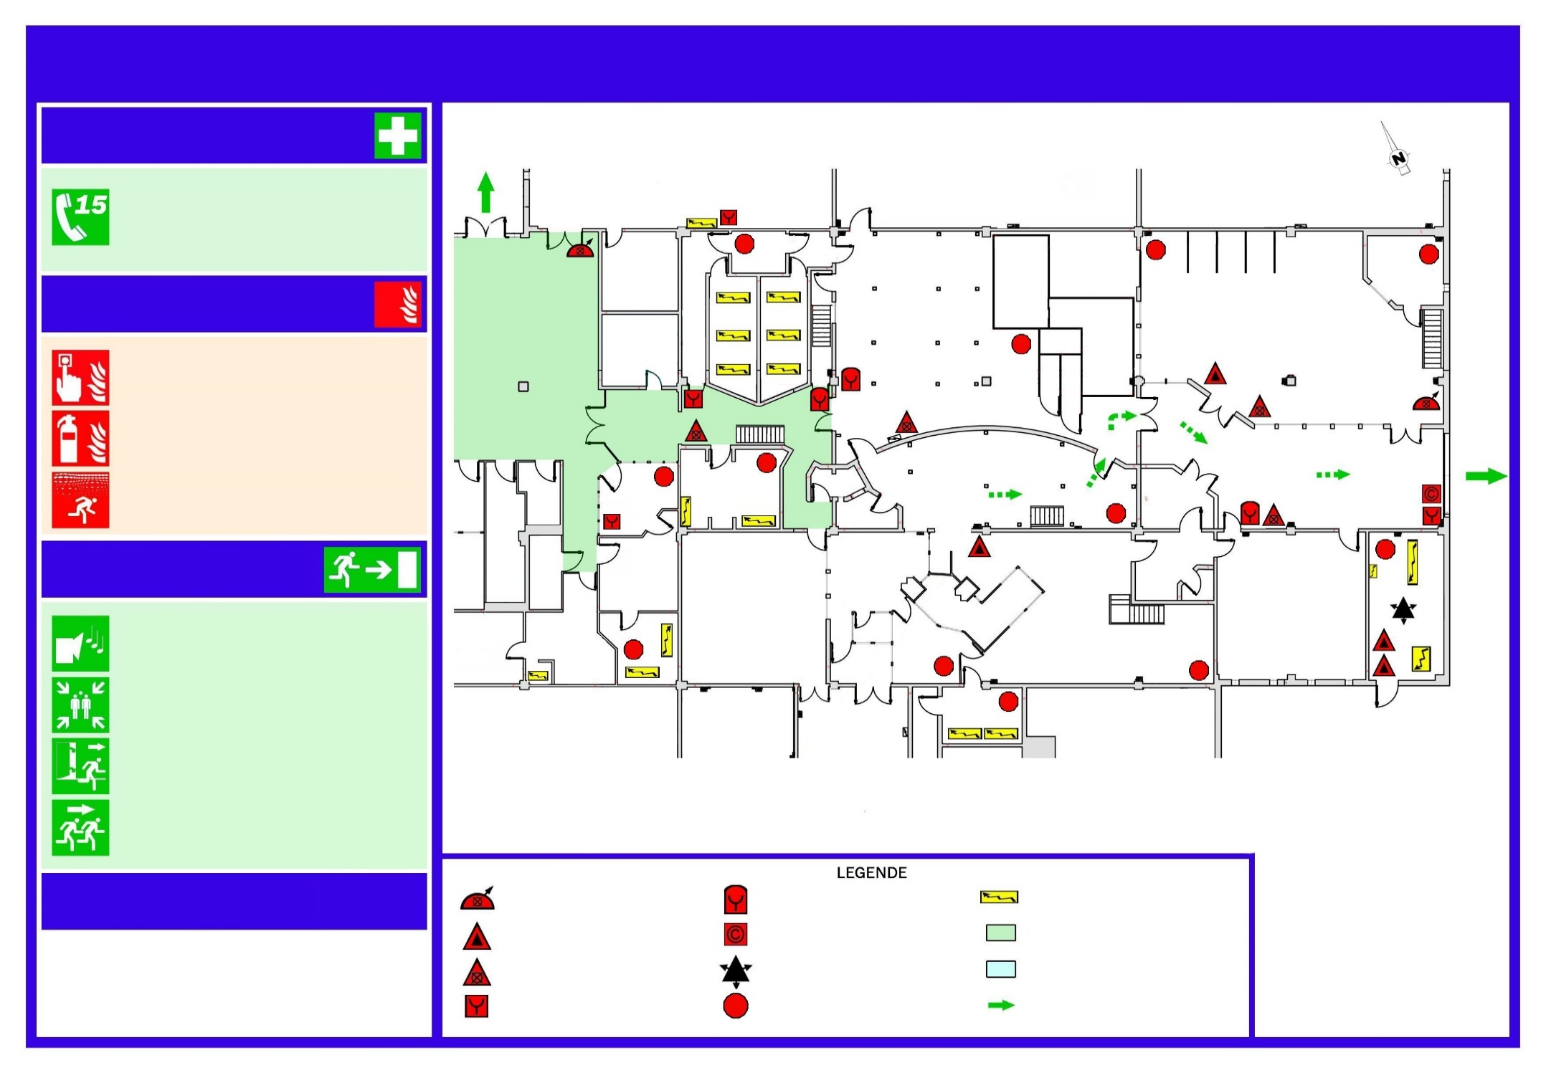
Pratiques de fiabilisation des interventions
Évacuation
FICHE D’ACTION INCENDIE
Accident
Incendie
Boucle d’inhibition
PREVENEZ LES SECOURS
en téléphonant au 15 en utilisant un poste fixe
DECLENCHEZ L’ALARME
en utilisant le boitier le plus proche et en téléphonant au 18
ATTAQUEZ LE FEU
sans prendre de risques, position des équipements sur plan ci-contre
EN CAS DE FUMEE, BAISSEZ VOUS
Car l’air frais est près du sol
A L’AUDITION DU SIGNAL SONORE
ou sur ordre du personnel
REJOINGNEZ LE POINT DE RASSEMBLEMENT LE PLUS PROCHE
FERMEZ LES PORTES
et vérifiez que personne ne reste dans les locaux
EVACUEZ CALMENT LE NIVEAU
en utilisant les issues les plus proches
Numéro 2164546
BAN Tranche 2
Robinet d’incendie armé

Extincteur CO2

Extincteur à eau pulvérisée

Déclancheur manuel
Commande de désenfumage

Commande de coupure

Transformateur

Détecteur incendie
Armoire électrique

Circulation

Vestiaires

Issue finale
B0507
B502
B0503
B0504 B0505
B0501
B0508
B0509
B0510
B0511
B0512
B0513
B0514
C0501
C0502
C0503
C0504
C0505
C0506
C0507
C0508
C0509
C0510
C0511
C0512
C0513
B0515
B0506
PRATIQUE | QUI | POUR QUOI FAIRE | QUAND | POINTS CLEFS | ILLUSTRATION
Pré job briefing | Intervenant(s) + responsable désigné | SE CALER | Juste avant de commencer l’intervention  En cas d’interruption | Dialoguer, se voir faire, mémoriser :  Résultat attendu - Risques dont le pire – Rex - Situations propices aux erreurs - Parades  Affectation du travail | 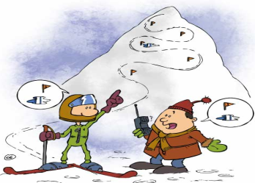
Minute d’arrêt | Intervenant(s) | SE POSER | Avant toute intervention  En cas d’interruption, d’imprévu ou d’aléas | S’arrêter devant le matériel  Observer l’environnement réel de travail et détecter les risques (360°)  Vérifier les points clefs (RF-Tranche…)  Sécuriser l’intervention  Recommencer autant que nécessaire
Communication sécurisée | Intervenant(s) | S’ACCORDER | Lors de la transmission d’un ordre d’action ou d’échange de paramètres à enjeux | Emission de l’ordre, des paramètres  Information claire, complète et ciblée  Répétition du message par le destinataire  Confirmation / accord par l’émetteur
Auto contrôle | Intervenant(s) | CIBLER le geste, l’action à réaliser | Avant chaque nouvelle action  En cas de conséquences graves et irréversibles | Acte professionnel (donc usage courant)  Avant de réaliser l’action  Identification à voix haute et en pointant du doigt sur la procédure l’action à réaliser, sur le matériel le repère fonctionnel
Contrôle croisé | Intervenant(s) | VALIDER l’action à réaliser | En cas de conséquences graves et irréversibles | Avant de réaliser l’action (à deux uniquement)  L’exécutant indique par la voix et l’ébauche du geste  Celui qui contrôle vérifie que l’intention et le geste sont cohérents et donne son accord
Débriefing | Intervenant(s) + responsable désigné | PROGRESSER et prévenir | Immédiatement après l’intervention avec traçabilité | Atteinte des objectifs ?  Écarts – Difficultés – Qualité des moyens et outils – Pièges – Rex sur la mise en œuvre des pratiques – Pistes d’amélioration…  Échange constructif = plus de sérénité pour l’intervention à venir

PV D’OUVERTURE DE CHANTIER |  |  |  |  |  |  |  |  |  |  |  |  |  |  |  |  |  |  | Folio 1/1
Désignation du chantier
N° de commande : CO230215 |  |  |  |  |  |  |  |  | Titulaire : MLEC
Nom du responsable Exploitant : Charlet C. |  |  |  |  |  |  |  |  | Nom du responsable Prestataire : Poinsignon P.
Fonction : Chargé d’affaire et de surveillance |  |  |  |  |  |  |  |  | Fonction : Responsable d’intervention « assainissement »
Date : 19/06/2015 |  |  |  |  |  |  |  |  | Date : 19/06/2015
Visa : Y |  |  |  |  |  |  |  |  | Visa : X
Repère fonctionnel ou système d’appartenance : |  |  |  |  |  |  |  |  | Tranche :
État de la zone d’intervention avant chantier
En cas d’anomalie, caractériser les dégradations
Exigences |  |  |  |  |  |  |  |  |  | O/N |  | Non Applicable |  |  | Observations
Propreté rangements
1 – L’espace (sols, murs) et l’état des matériels sont propres.
2 – Les peintures sont en bon état.
3 – Le sol ne présente aucun risque de chute.
4 – Pas de matériel (ou produit) présent et étranger aux besoins du chantier.
5 – Absence de déchets.
Signalétique - Documentation
6 – Les étiquettes des matériels sont propres, lisibles et intactes.
7 – Il n’y a ni graffiti, ni inscription ou documentation non QS.
Électricité - Éclairage
8 – Les chemins de câbles, prises de courant et la connectique sont en bon état.
9 – Les éclairages sont en bon état.
Matériels mécaniques
10 – L’état mécanique des matériels est satisfaisant (traces de chocs …).
11 – Les calorifuges sont en place, propres et ne sont pas déformés.
12 – Les supportages sont en bon état.
Protection incendie / Environnement
13 – Les matériels de lutte contre l’incendie sont présents et accessibles.
14 – Il n’y a pas de présences de charges calorifiques.
15 – Il n’y a pas de fuite de quelque nature que ce soit, sinon elles sont gérées.
Radioprotection / Sécurité Industrielle
16 – L’identification des risques radiologiques est rigoureuse.
17 – Les dispositions de sécurité sont prises et leur signalisation est pertinente.
PANNEAU DE CHANTIER |  |  |  |  |  |  |  |  |  |  |  |  |  |  |  |  | EXPLOITANT DU NUCLÉAIRE
RISQUES |  |  |  |  |  | Cochez les cases des pictogrammes de Risques et de Prescription qui s’appliquent au chantier. |  |  |  |  |  |  |  | PRESCRIPTIONS
Chute | Trébuchement | Glissade | Chute d’objet | Projection |  | Local | 2NC0511 |  |  |  |  |  |  | Lunettes |  | Bottes |  | Manutention |  | Brûlure
 |  |  |  |  |  | Chantier | Décontamination du puisard s-sol – Atelier de décontamination
Mécanique | Manutention | Vapeur | Électrique | Chaleur |  | Date | 22/06/2015 |  |  |  |  |  |  | Coupure |  | Prod. Chimique |  | Gilet de sauvetage |  | Anti-Bruit
 |  |  |  |  |  | Chargé de Travaux
Bruit | Incendie | Explosion | Inflammable | Éclairage |  | Nom / Prénom / Entreprise |  |  |  |  |  |  |  | Masque |  | Ecran |  | Heaume |  | ARI
 |  |  |  |  |  | Tél / Bip
Anoxie | Corrosif | Toxique | Biologique | Amiante |  | Correspondant EXPLOITANT |  |  |  |  |  |  |  | Harnais |  | Extincteur |  | Éclairage |  | Explosimètre
Irradiation | Z Jaune | Z Orange | Z Rouge | Noyade |  | Nom / Prénom / Entreprise |  |  |  |  |  |  |  | Oxygènemètre |  | Radiamètre |  | Contaminamètre |  | Contamination
 |  |  |  |  |  | Tél / Bip
Contamination | DDD au poste de travail : |  |  |  |  | Métier |  |  |  |  |  |  |  | Balise gamma |  | Balise Autre
 |  |  |  |  |  | Contrôle indépendant par sondage
Risques particuliers |  |  |  |  |  |  |  | Métier |  |  | Service RP |  |  | Prescription particulière
 |  |  |  |  |  | Nom
 |  |  |  |  |  | Visa
 |  |  |  |  |  | Tél / Bip
 |  |  |  |  | Tout nouveau chantier nécessite la révision des plans de prévention existants.

